# EJERCICIOS 14

### EJERCICIO 1

Si instalas los siguientes sistemas operativos en el orden indicado, por defecto, ¿qué sistemas reconocería el gestor de arranque?

* Instalamos Windows 10, luego Linux y por último Windows 7.

Reconocerá Windows10 y Windows7.

* Instalamos Linux, luego Windows 7 y por último Windows 10.

Reconocerá Windows7 y Windows 10.

* Instalamos Windows 7, luego Windows 10 y por último Linux.

Reconocerá Windows7, Windows10 y Linux.

* Instalamos un Windows 8.1 y luego un Windows 7.

Reconocerá Windows 8.1 y Windows7.

### EJERCICIO 2

Para realizar este ejercicio crea una máquina virtual con un disco duro de 10GB y arranca la máquina virtual con el programa Partition Wizard (en este ejercicio vamos a usar particiones MBR):

* Crea la siguiente partición:
* Tipo: primaria
* Sistema de archivos: NTFS
* Etiqueta: Particion1
* Tamaño: un quinto del disco

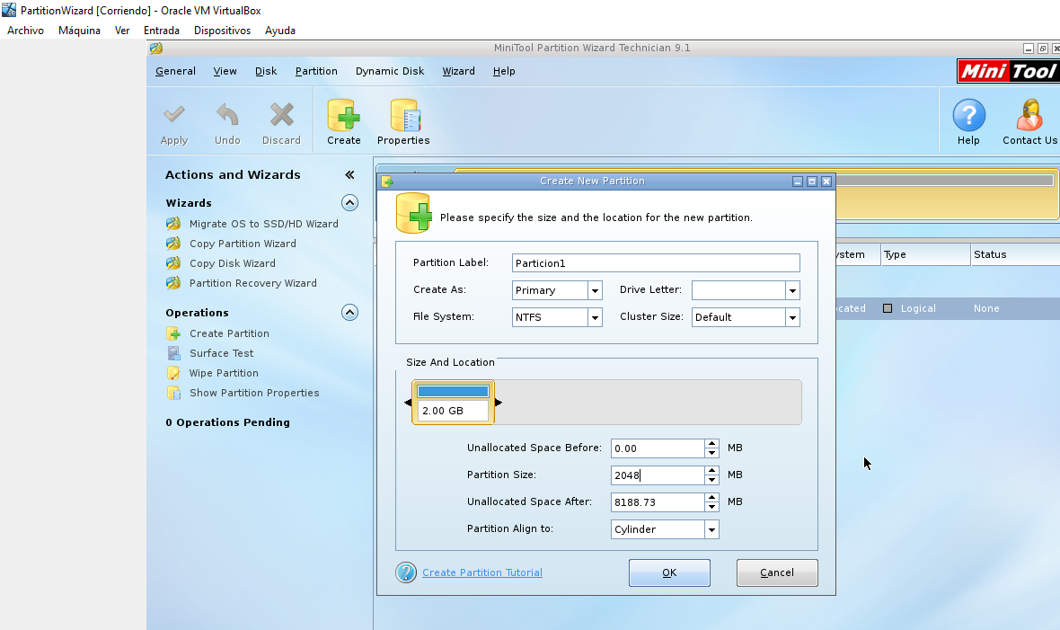

* Crea la siguiente partición:
* Tipo: primaria
* Sistema de archivos: FAT32
* Etiqueta: Particion2
* Tamaño: un quinto del disco

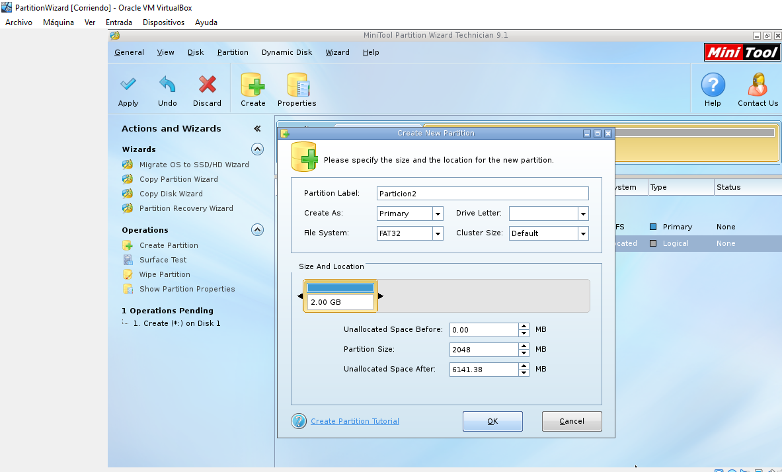

* Crea las siguientes 3 particiones:
* Tipo: lógica
* Sistema de archivos: ext3
* Etiqueta: Logica1, Logica2, Logica3
* Tamaño: una décima parte del disco cada una

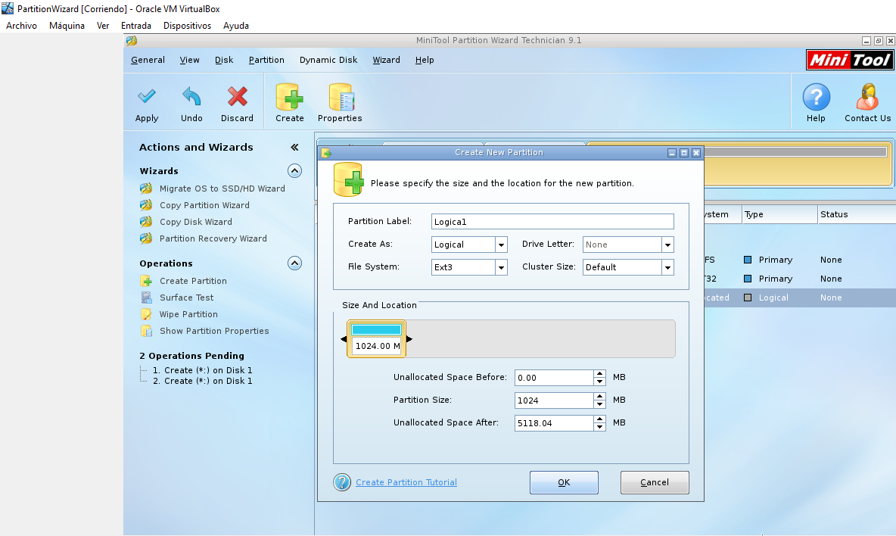

* Convierte en primaria la partición Logica1

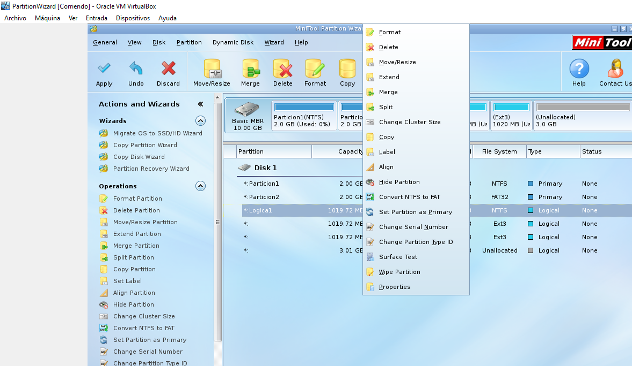

* ¿Podemos convertir en primaria alguna de las otras dos particiones lógicas? ¿Por qué?

No porque la partición extendida (conjunto de particiones lógicas) actúa como otra primaria, pudiendo tener como máximo 4 particiones primarias.

* Convierte Logica1 en lógica

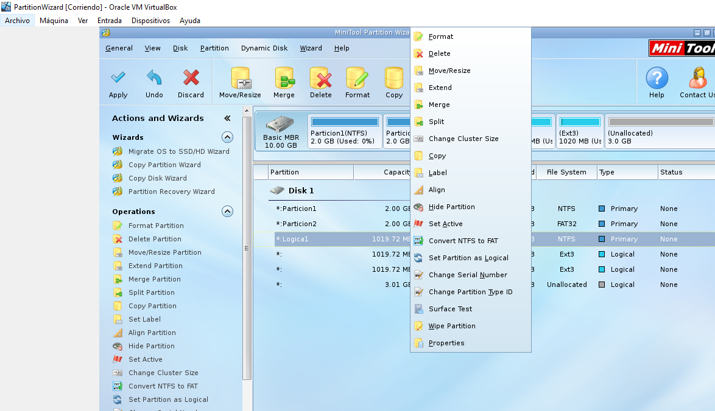

* Formatea Logica2 al sistema de archivos ext2

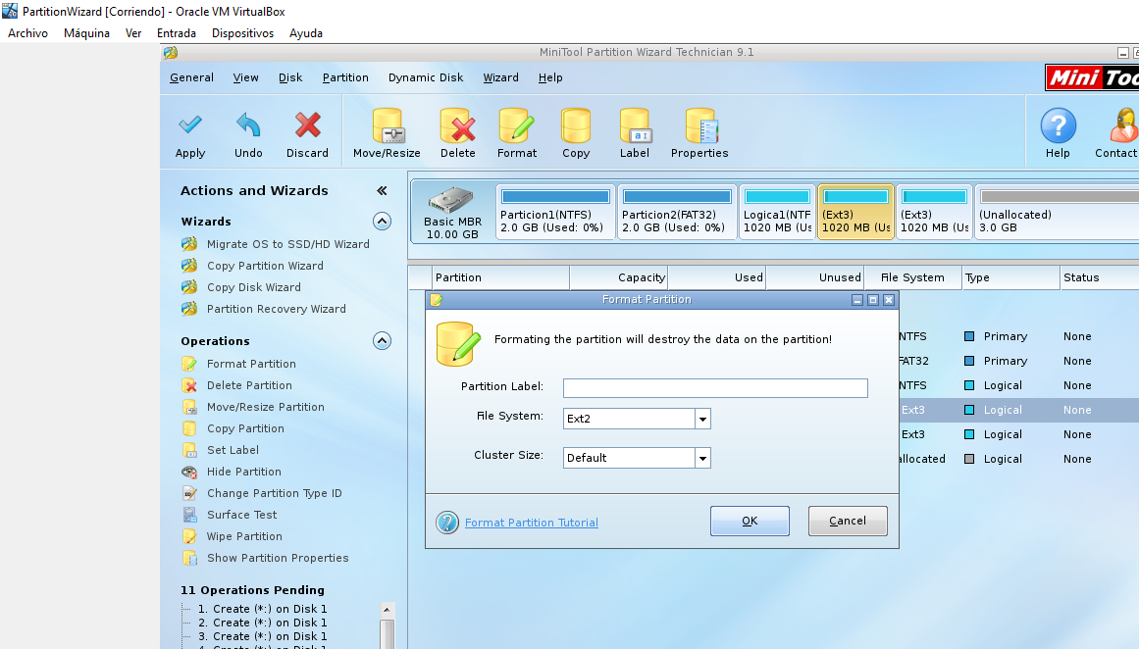

* Borra Particion2 y pon el espacio que deja libre al final

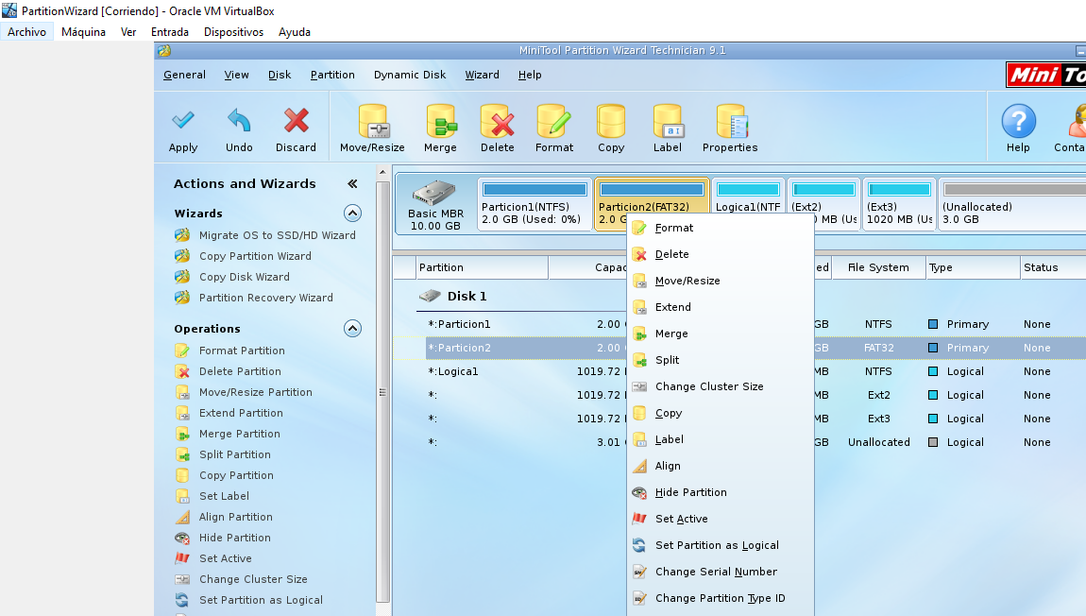

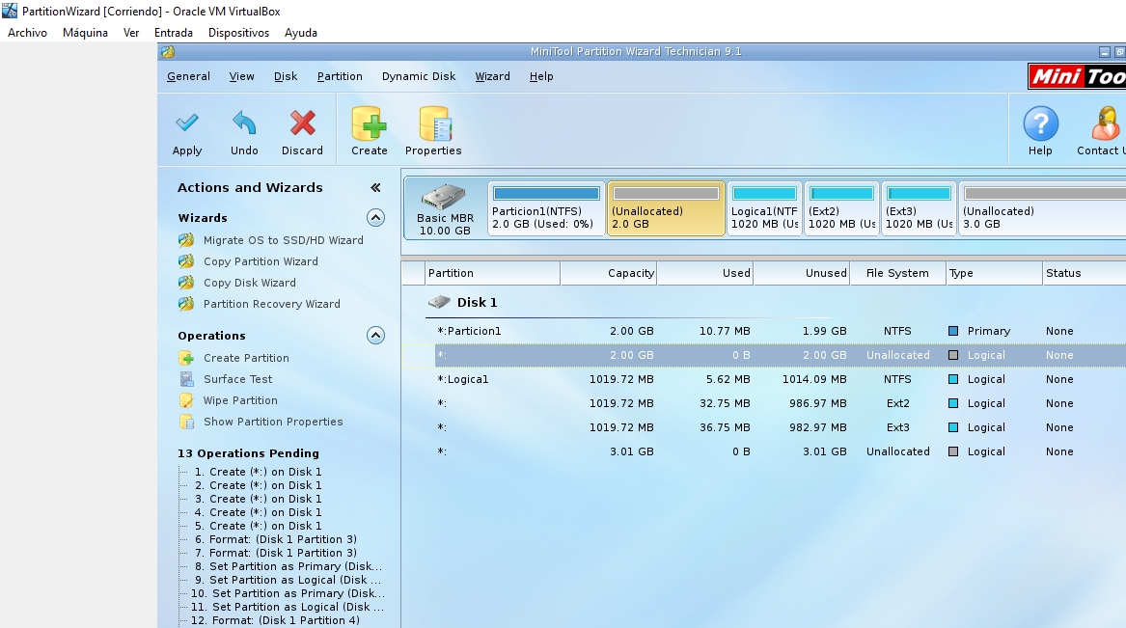

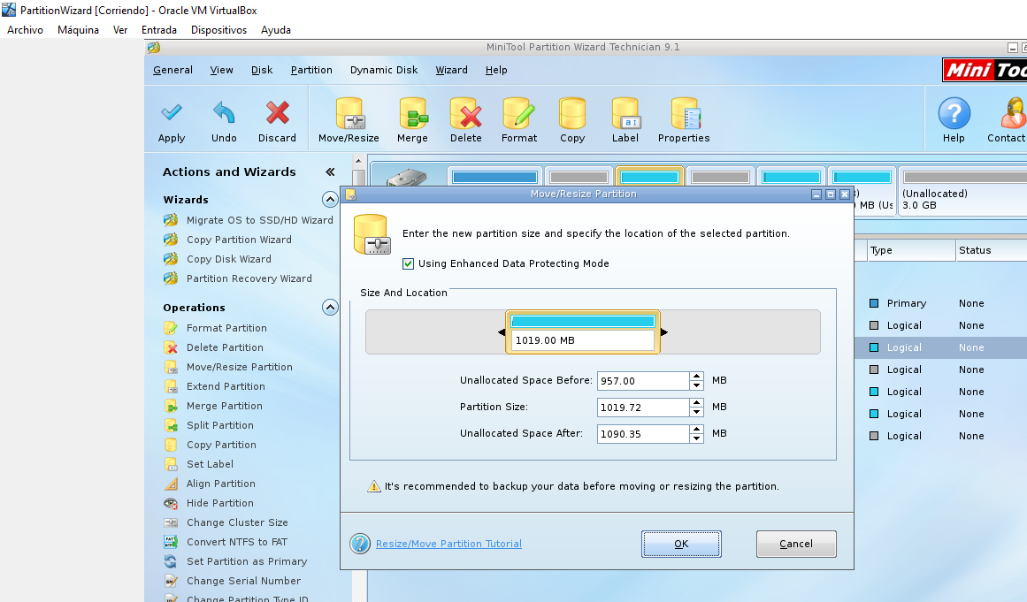

* Haz una copia de la partición Logica3 a continuación de la misma y deja la etiqueta en blanco
* Pon como activa la partición Particion1

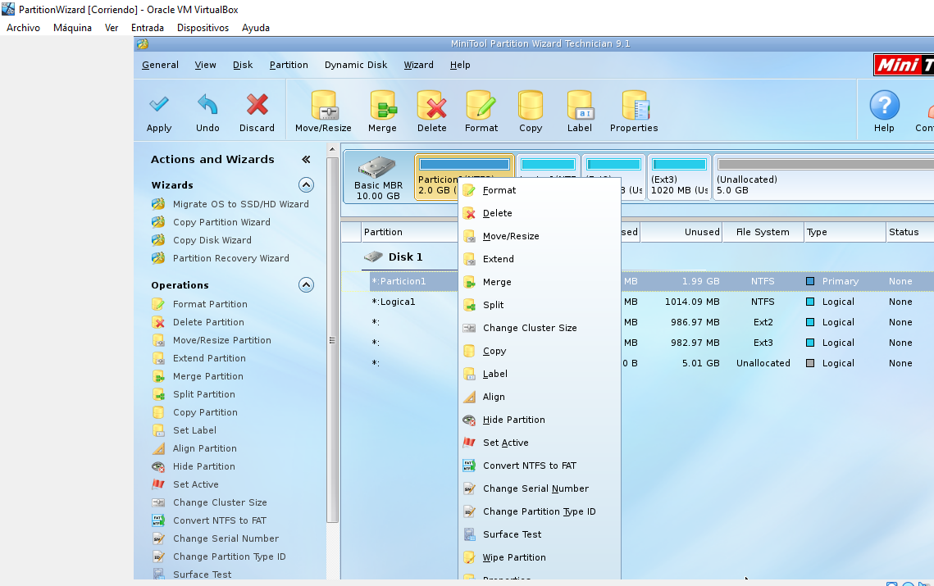

* Aplica los cambios

Al final debería quedar así:

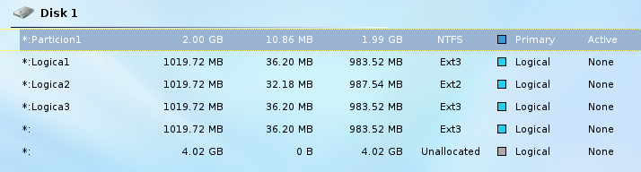

### EJERCICIO 3

Crear una máquina virtual con un disco duro de 70GB. En esta máquina virtual debe utilizar UEFI (tienes que activar la opción EFI en VirtualBox) y GPT.

Crear una partición de 40GB para instalar Windows 10 (crea la partición con el instalador de Windows 10) e instálalo.

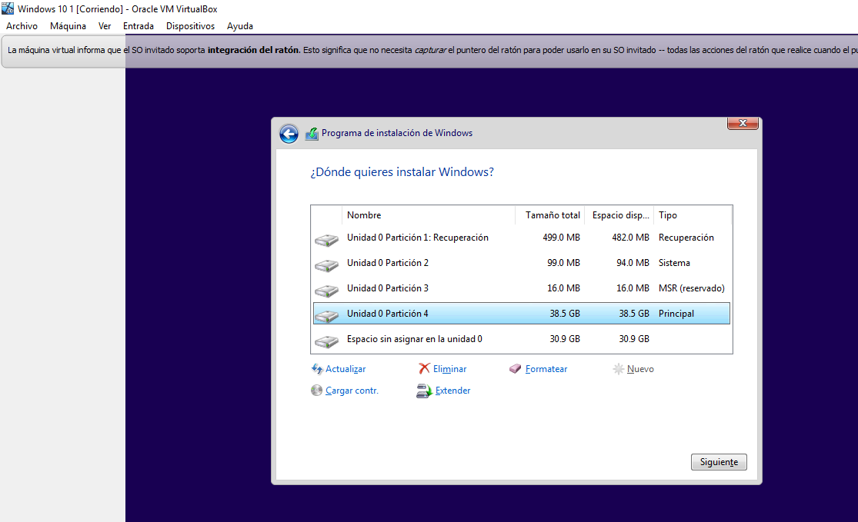

Desde la Administración de discos crea una partición de 10GB (E:)

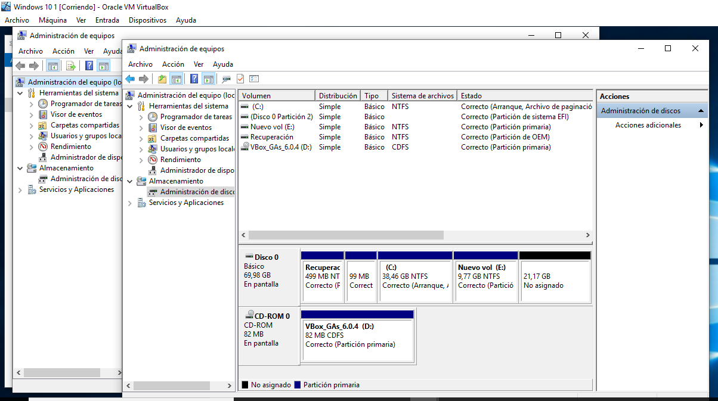

Instala en Windows 10 la aplicación Partition Wizard (ahora tienes que instalar el programa en vez de usar la ISO) y comprueba las particiones (las particiones que has creado tú y las particiones que se han creado por defecto).

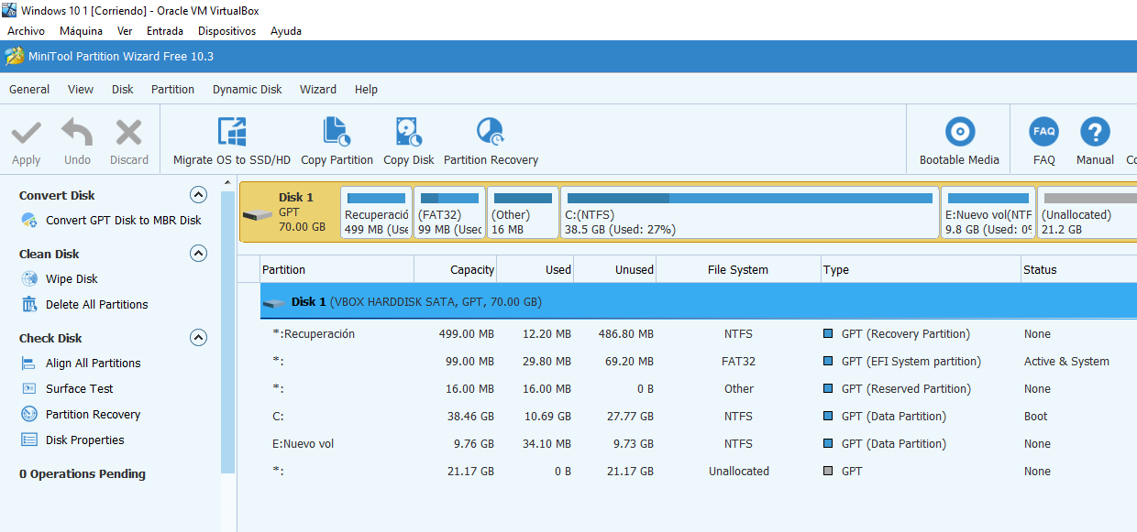

Usando Partition Wizard crea las siguientes particiones:

* + Una partición de 10GB cuyo sistema de archivos debe ser FAT32 (F:)
  + Una partición de 8GB cuyo sistema de archivos debe ser NTFS (G:)

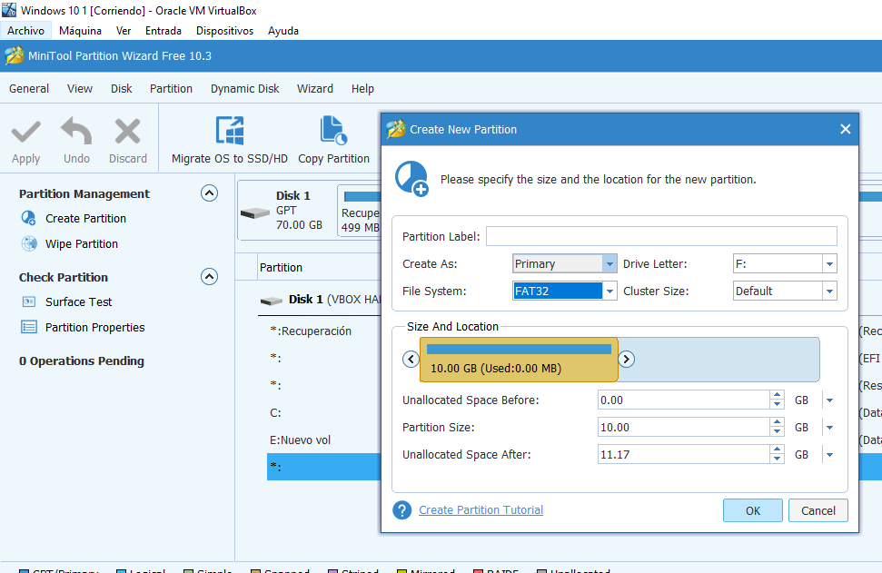

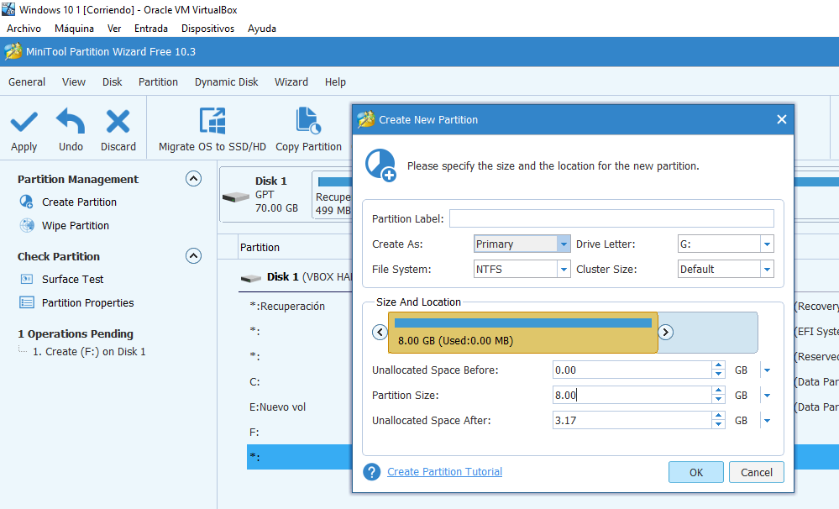

Crea un archivo en cada partición (E:, F: y G:)

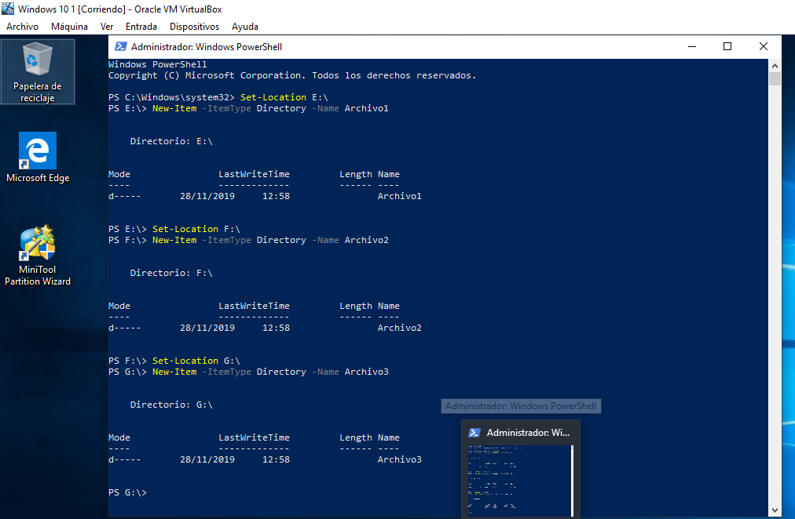

### EJERCICIO 4

Crea una Marquina virtual de 80 GB e instala en ella Ubuntu, Windows 7 y Windows 10 (antes de empezar piensa que tamaño le vas a dar a cada partición y en qué orden debes instalar los sistemas operativos).

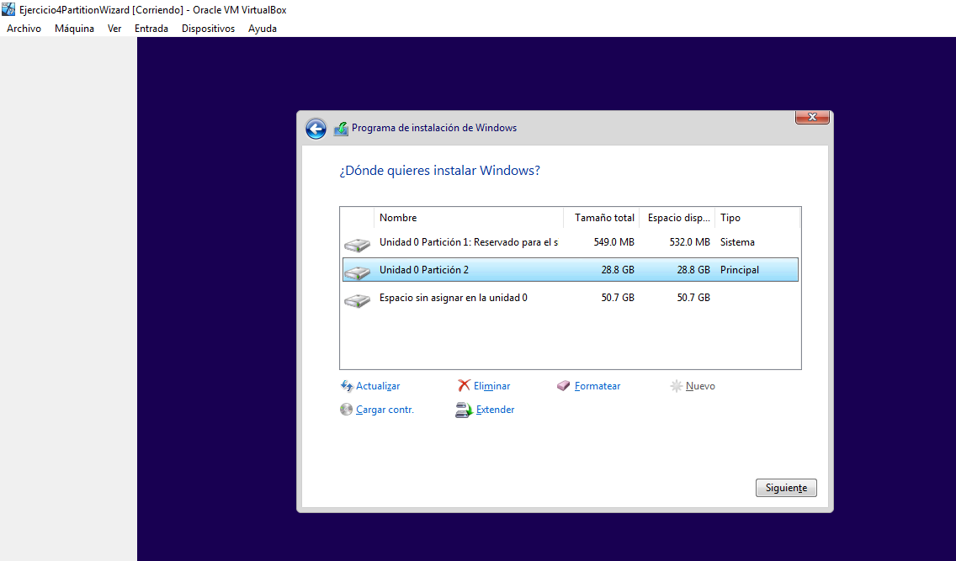

Una vez instalados los 3 sistemas operativos, al arrancar el sistema, primero aparecerá un menú del gestor de arranque de Ubuntu para que elijamos entre Ubuntu (grub) y Windows:

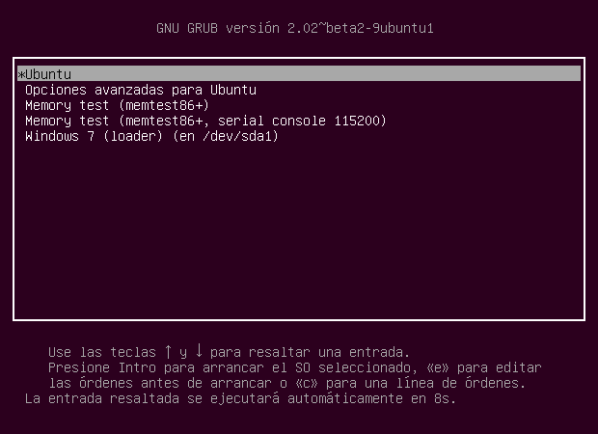

En caso de que elijamos Windows nos aparecerá el menú del gestor de arranque de Windows 10 para que elijamos entre Windows 10 y Windows 7.

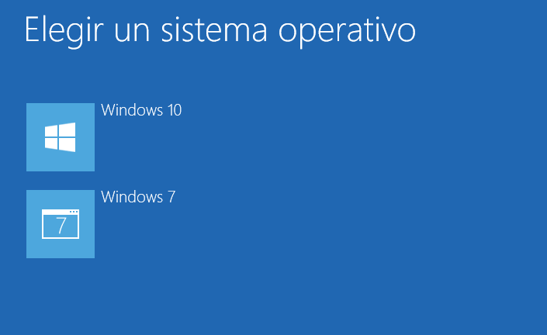

La siguiente parte del ejercicio es opcional:

Modifica el gestor de arranque de Ubuntu (grub) para que por defecto entre en Windows transcurridos 20 segundos y nos muestre el siguiente menú (http://tipsonubuntu.com/2018/03/11/install-grub-customizer-ubuntu-18-04-lts/):

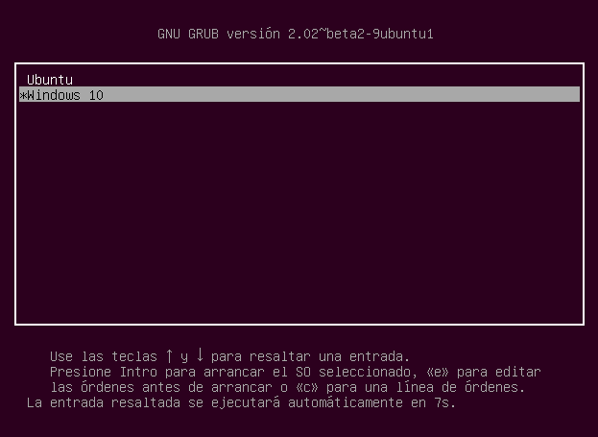

Modifica el gestor de arranque de Windows 10 para que por defecto arranque a los 10 segundos con Windows 7 (msconfig)

### EJERCICIO 5

En una máquina virtual instalar primero Ubuntu y luego Windows 10. El gestor de arranque de Windows 10 no va a reconocer a Ubuntu por lo tanto tienes que arreglarlo.

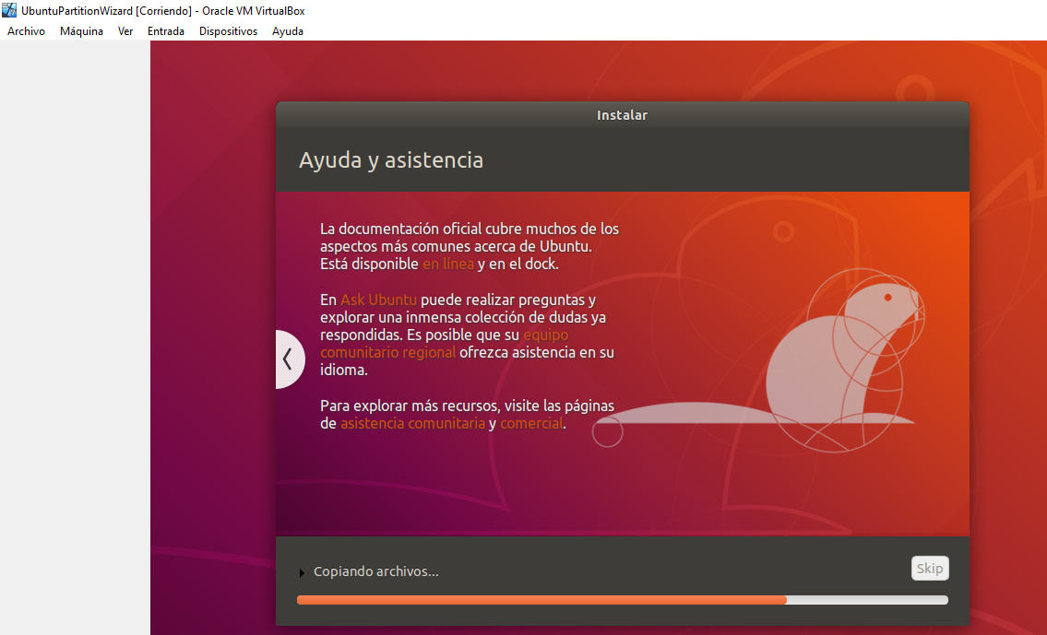

Puedes usar super grub: <https://lignux.com/recupera-el-grub-con-super-grub2-disk/>

No te olvides de capturar un pantallazo con el menú de arranque después de solucionar el problema.

### EJERCICIO 6 (OPCIONAL)

Crea una máquina virtual de 100GB, que use EFI en vez de BIOS, en esta máquina vamos a instalar Windows Server 2012, Windows 10 y Ubuntu para lo que vamos a necesitar las siguientes particiones primarias:

* 30GB para Windows 2012
* 40GB para Windows 10
* 10GB para una partición de datos para Windows (en ntfs)
* 10GB para Ubuntu para montar la raíz del sistema (/)
* 2GB para swap o área de intercambio
* El espacio libre restante será para montar /home del sistema Ubuntu

Cuando ya tengas los tres sistemas operativos instalados en un Windows instala el programa Partition Wizard para ver todas las particiones existentes, ¿a parte de las arriba mencionadas que otras particiones se han creado?

Comprueba desde cada sistema operativo a qué particiones tienes acceso